Природоохранной прокуратурой проведена проверка по вопросу соблюдения требований закона при осуществлении строительства и сброса сточных вод в границах особо охраняемой природной территории «Памятник природы «Музей-усадьба Н.К. Рериха».
Памятник природы регионального значения «Музей-усадьба Н.К.Рериха», который учрежден на территории Волосовского района Ленинградской области постановлением Правительства Ленинградской области от 29.06.2009 №188 «Об объявлении Музея-усадьбы Н.К. Рериха памятником природы регионального значения».
Указанным постановлением также утвержден Паспорт особо охраняемой природной территории «Музей-усадьба Н.К.Рериха», которым определена его площадь – 58,68 га и границы.
На территории памятника природы запрещается любая хозяйственная и иная деятельность, влекущая нарушение сохранности памятника природы.
В целях защиты памятника природы от неблагоприятного антропогенного воздействия на его территории вводится специальный режим ограниченного хозяйственного пользования (п. 11 Паспорта).
06.05.2019 природоохранной прокуратурой с привлечением специалистов комитета государственного экологического надзора Ленинградской области, комитета по культуре Ленинградской области, Волосовского отдела Росреестра по Ленинградской области проведена выездная проверка.
По результатам проверки установлено что гражданин С., являющийся жителем деревни Извара Волосовского раойона в границах особо охраняемой природной территории «Памятник природы «Музей-усадьба Н.К. Рериха» возведен металлический забор (протяженностью 62,1 метра) ограждающий участок на котором ведется хозяйственная деятельность.
В связи с этим, природоохранной прокуратурой 13.05.2019 в Волосовский районный суд Ленинградской области к Смирнову С.В. предъявлено исковое заявление о сносе вышеуказанного забора.

Приложение: фотоматериалы.

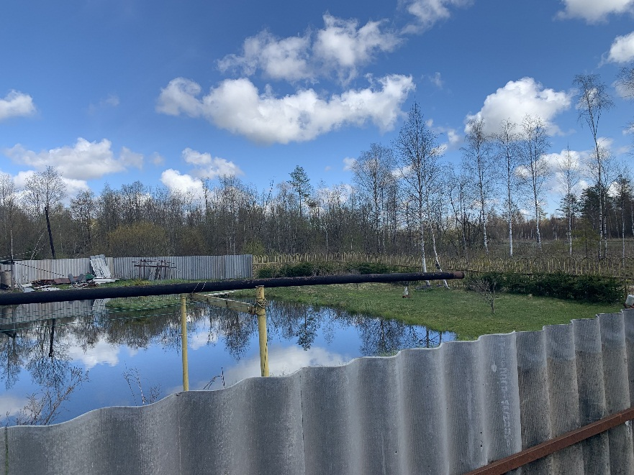

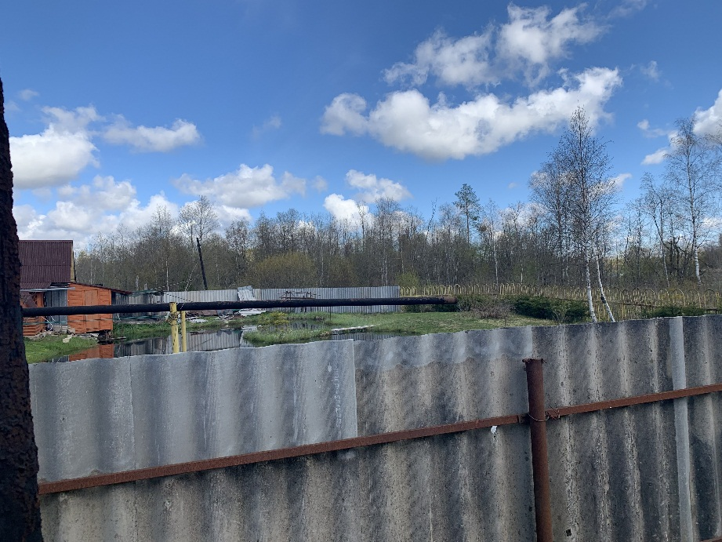

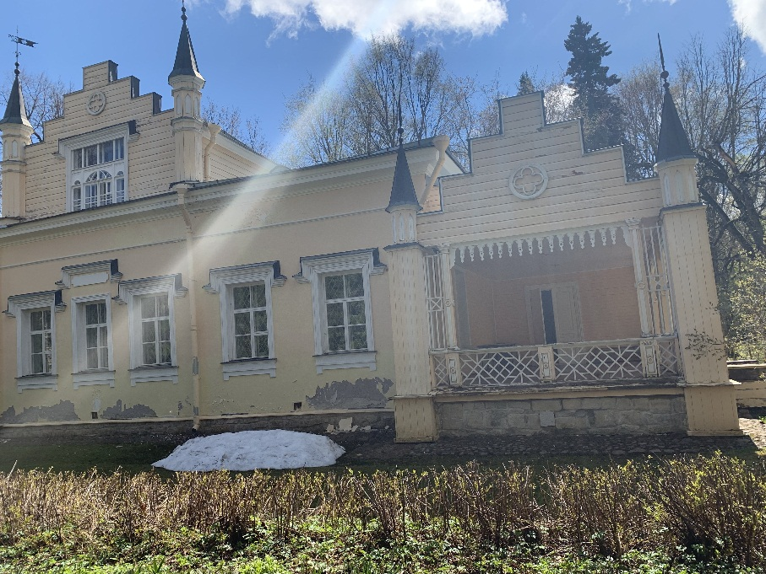

Старший помощник природоохранного прокурора

Юрист 1 класса Р.Э. Агаева

